新媒体平台越来越多，如微信、微博、抖音等，有一个概念开始被频繁提及——新媒体矩阵，主要由以下几点；
感觉每天要更新n个平台，但不知道哪个是重点
不知道什么时候该搭建矩阵，以及注意点
不同部分间对新媒体的考核标准是什么
新媒体矩阵是什么
搭建新媒体矩阵，首先要明白矩阵是什么。“矩阵”原本是一个数学概念，指一个长方形阵列排列的复数和实数集合。对于新媒体矩阵，目前行业内还没有统一的定义，我倾向于将它定义为能够触达目标群体的多种新媒体渠道组合。
矩阵有横向矩阵和纵向矩阵两种类型。
横向矩阵
横向矩阵指企业在全媒体平台的布局，包括自有App、网站和各类新媒体平台如微信、微博、今日头条、一点资讯、企鹅号等，也可以称为外矩阵。知乎网友将常用的一些媒体平台整理归类
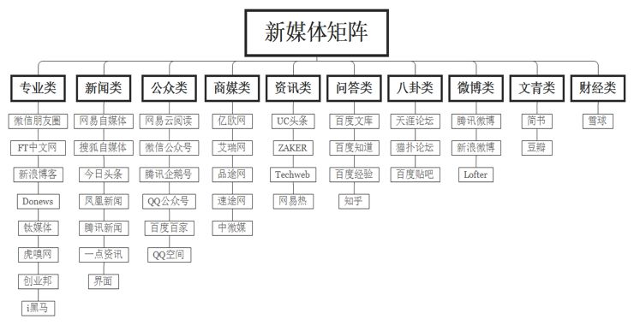
纵向矩阵
纵向矩阵主要指企业在某个媒体平台的生态布局，是其各个产品线的纵深布局，也可以称为内矩阵。这些平台一般都是大平台，比如微信。在微信平台可以布局订阅号、服务号、社群、个人号及小程序。表4-2列举了微信、今日头条和微博的部分纵向矩阵。
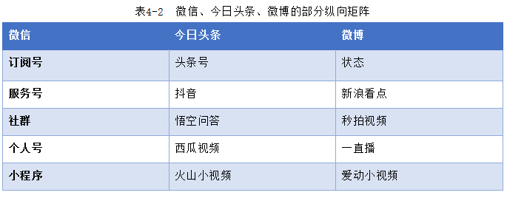
搭建企业新媒体矩阵的作用
搭建新媒体矩阵的作用最主要体现在实现内容多元化、分散风险、协同放大宣传效果。
1.内容多元化
每个平台都有独特的内容风格，例如，公众号以图文为主，微博以140字内的短状态加照片为主，抖音以15秒到1分钟的视频为主。企业在多个平台上建立账号，可以使内容形式多元化，吸引不同受众群体。例如，共青团中央入驻到00后聚集的B站，发布原创视频吸引这些年轻用户关注，用户可以发弹幕进行评论。
2.分散风险
企业集中在某一平台运营，如果不幸出现“黑天鹅事件”，例如被封掉，则会前功尽弃。 2017年6月，包括“毒舌电影”“关爱八卦成长协会”在内的大号遭到了永久封禁，在此之前“毒舌电影”就做了相关的App，及时把粉丝引导到新平台，因而封号的影响程度被降低。建立矩阵也是纳西姆·尼古拉斯·塔勒布在《反脆弱》一书中提到的遇到波动和不确定性的情况下一种可靠的解决办法。
3.协同放大宣传效果
建立矩阵后，不同平台的产品及调性可以形成互补。比如进行事件营销，可以先在微博上造势，再在微信上进行转化，最后在今日头条等媒体网站分发品牌公关稿以达到协同放大的营销效果——用户可能在微博上看到品牌宣传，对这个品偶有印象，后来在微信上又看到该品牌的宣传，就更会产生消费的冲动。
怎样做好一个新媒体矩阵？
经过上文的探讨，相信大家对矩阵的概念及做矩阵的意义已经了然于心，那么怎样去做好新媒体矩阵呢？做好矩阵一共分六步。

第一步，梳理阶段
第一步需要梳理企业新媒体的发展阶段，新媒体矩阵并非一开始就得搭建，不同阶段的重心不同。
例如偏媒体品牌的新媒体，在启动期搭建外矩阵主要以尝试为主，在有红利的新平台尝试；微信内的矩阵搭建则需先建立一个账号，找到核心发力点。
以“美丽说”为例，矩阵搭建始于2012年，外矩阵为微博和QQ空间，凭借当时QQ空间的红利期很快就吸纳超过2000万用户，2012年末“美丽说”又开通了微信订阅号。
到增长期，外矩阵已经形成，微信的内矩阵因为功能或人群初步分化形成。比如在外矩阵方面“美丽说”开发了百度贴吧，在微信内矩阵则添加了服务号。
至成熟期，外矩阵主要开发新兴流量平台，同时微信内矩阵会进一步进行细分。如“美丽说”在2015年入驻微信钱包的九宫格。
第二步，细分人群及需求
企业确定要搭建微信内矩阵后，需要对目标用户进行人群细分。
首先是同类群体的细分。有些企业运营的对象是某一类人群，例如读书类账号“有书”，用户主要是爱读书的人群，其中女性偏多，年龄范围在20～50岁。
其次是不同群体的细分。有些企业运营的人群不是同一类，需要细分出矩阵实现分类运营。比如“学霸君”和“千聊”都运营了三类群体（“学霸君”的运营对象是学生+老师+家长，“千聊”的运营对象是听课者+讲师+分发机构），需要单独建三个账号。
第三步：选平台
确定新媒体的目标及运营对象后，再选择相应的平台进行矩阵布局，这里的平台主要指可以入驻的媒体或电商平台。平台的选择分初选、复筛、确认三个步骤。
初选
首先，需要了解一些常规的泛内容平台，部分平台例子如图4-3所示。要养成看新闻稿的习惯，这样如果有新兴媒体平台出现，可以第一时间知道。
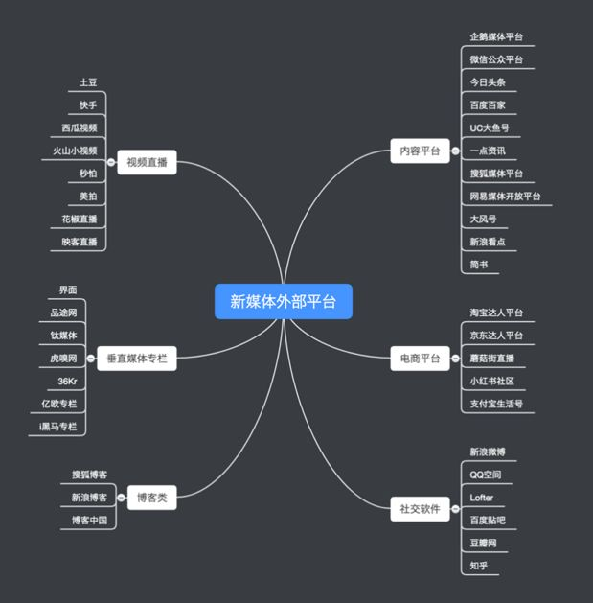
图 常见的新媒体外部平台
接下来，根据企业垂直领域业务初步选择平台。例如摄影类企业可以选择蜂鸟网、站酷、Pinterest等网站；美食类企业选择豆果美食、大众点评等。可以参考各类App细分榜单或垂直网站名单，寻找这些平台。
复筛
初步选定平台后，要进行下一步——复筛，即将初选的平台进一步筛选。
假设我们运营了一个关于年轻人图片社交的公众号，根据以上原则初步选定了微博、微信、一点资讯、BiliBili、脉脉、Lofter这几个平台。下一步需要进行复筛，找到核心运营的平台。那如何进行复筛？就需要对这几个平台进行多维度的考核，以下是我的一些经验。
首先评估平台，评分标准主要看平台类型、该平台在同类中的排名、量级和成熟度，其中成熟度和平台成立的时间长短、用户活跃情况及商业化变现情况相关。我们可以综合各一方面情况给平台评分，得出表4-4（1—5分，评分越高代表越好）。
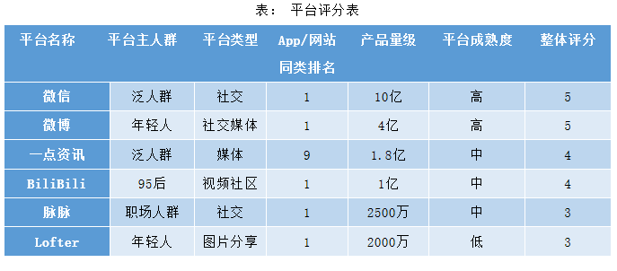
其次评估企业，这里的企业指平台所属的企业。需要考虑的维度有三点。第一，平台在企业的地位，比如Lofter在整个网易系并不是重点项目，所以只给了1分。第二，平台在企业未来的潜力，比如脉脉获得的企业扶持力度不大，所以给了3分。第三，企业目前实力及未来潜力，评估实力主要考察融资或者资本方面，如果企业实力不够，那么打造的平台产品可能只是昙花一现，比如早期的足迹、脸萌等；潜力主要看项目及团队，这些可以通过一些创始人的采访稿及公司的投融资稿初步判断。综合这三个维度得出平均分，如表所示。
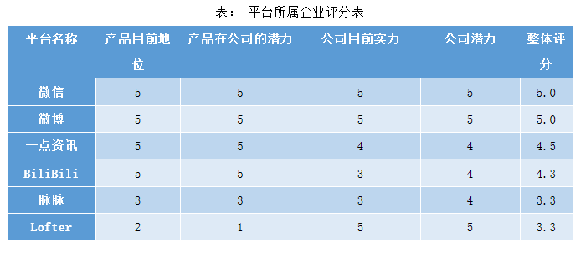
最后，评估运营层面，评估标准包括用户的纯净度、运营的自由度、粉丝的价值以及平台对运营者的扶持力度。综合这四个维度的评分。
用户的纯净度就是你的目标用户年龄或者用户画像在这个平台的用户中占比大小。比如我们给微信打了1分，因为微信的人群是最宽泛的，年轻人的占比可能只有30%；给Lofter打了3分，因为Lofter上的年轻人相对较多。
运营的自由度就是运营者在平台上有多大的发挥空间。比如在微信上可以开公众号，可以运营社群或者个人号，自由度是最高的，所以给微信打了5分；在一点资讯上，只能发文章，灵活度较低，只给它打了1分；在脉脉上可以发个人状态和专栏文章，灵活度尚可，给它打2分。
粉丝的价值就是这个平台的粉丝对后续转化的作用有多大。比如微信上的粉丝不仅可以帮助传播，后续还可能直接参与消费，我们给微信打5分；脉脉上的用户都是职场人士，后续可以探讨商务合作等，所以我们给脉脉打3分。
至于平台对运营者的扶持力度，以微信，体现在给原创作者高度保护以及不从作者所得的赞赏中抽成，但同时也非常谨慎，所以打3分；一点资讯给作者创作收益，所以打2分。
最后综合平均评分如表所示。
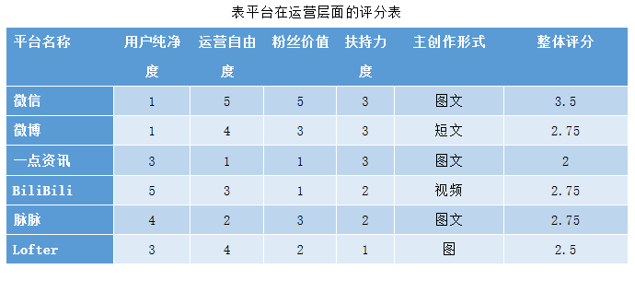
从三大层面分析完后，再进行综合评估，分别把三项的评分加权或者直接取一个平均数，得出下表。
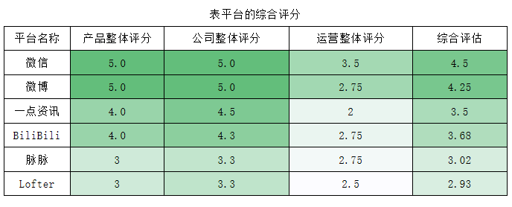
从表4-7可以看出，评分最终明显被分成了3个梯度——4分以上、3.5分左右和3分左右（偏差±0.2以内）。评分最高的是微信和微博，分别为4.5分、4.25分；接下来是一点资讯和BiliBili，分别为3.5分、3.68分；最后是脉脉和Lofter，3分左右。
所以复筛结果是，用出微信以及微博这两个平台来搭建前文所说的年轻人图片社交公众号的外矩阵。
最后确认
通过初选和复筛，我们选择了几个平台进行试运营。需要注意上述评分是主观意见，结果只能参考并不能当作定论。可以借鉴其中的分析方法，根据实际的评估结果进行人力和资源的分配。最终还需要经过一段时间的试运营才能得出结论。接下来是两个矩阵搭建的案例，供大家参考。
第一个案例是“美丽说”在2015年搭建的新媒体矩阵。其面向的人群年龄主要分布在18~30岁，所以“美丽说”通过初选和复筛，选择了微信、QQ、APP、微博、贴吧这5个平台搭建横向矩阵，尤其把微信单独作为内矩阵的核心开展运营。
“美丽说”的微信内矩阵主要是媒体矩阵，包含了“美丽说”订阅号、服务号、“美丽说”HIGO订阅号（现HIGO业务已经独立）以及微信钱包入口。这几个账号各有侧重点，例如，“美丽说”订阅号以媒体为目的；微信钱包入口和“美丽说”服务中心以销售为目的；“美丽说”黑板报以打造雇主品牌为目的，用于发布企业新闻。
外部矩阵中，QQ购物号和美丽说App的图文主要以卖产品为目的；百度贴吧、“美丽说”微博则以媒体传播为主要目的。由此可见，美丽说的矩阵搭建整体侧重媒体公关，其次是卖产品。如图4-8所示。
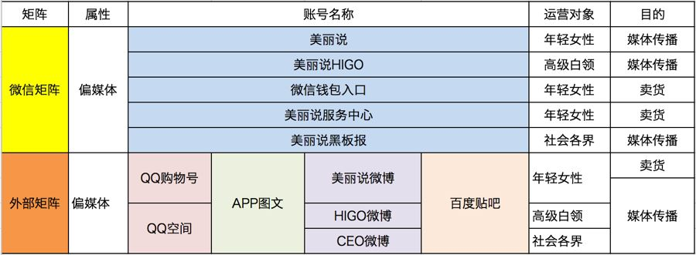
图4-8 美丽说2015年新媒体矩阵按照平台划分
第二个案例是“学霸君”2017年时的新媒体矩阵。“学霸君”是一家以拍照搜题起家的中小学教育公司，目前面向客户主要开展在线1对1业务。与“美丽说”集中的人群类型不同，“学霸君”主要运营三类人群：学生、家长和老师。我们会针对三类人群分析它的媒体矩阵。
首先，横向矩阵以微信、微博、QQ、今日头条、一点资讯为主要平台，尤其侧重微信。微信内矩阵再次细分为公众号、社群、个人号和小程序。公众号又细分为品牌号和自媒体号并分别对应不同的人群。在外部矩阵中，QQ又细分为QQ公众号、QQ空间和QQ部落，主要针对群体是学生，如图4-9所示。
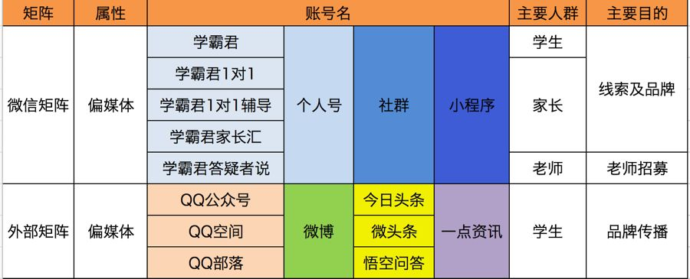
图4-9 “学霸君”新媒体矩阵
这里需要注意，新媒体矩阵是动态变化的，会随着业务的变化发现纵向、横向地加深或者减弱。比如2017年学霸君新媒体对QQ体系的支持力度减弱，后半年加强了小程序的建设。
第四步，人格化建设
在选定平台，确定矩阵的结构后，需要针对运营的平台账号进行人格化建设。人格化建设的具体内容会在后文中讲到，这里着重阐述企业在不同平台展示的人格化需要遵循1+N模式。
这里的“1”指的是企业的“基因”，例如，美丽说的基因是时尚，那么所有的人格化建设都会围绕时尚这个调性；而学霸君的基因是学习，则学霸君的人物身份一定和学习相关。做个有趣的假设，同样是王者荣耀这个游戏的热衷者，学霸君扮演的可能是一个学霸角色，而不会是天天教大家怎么玩游戏的主播，因为这会背离企业基因。
“N”指的是在不同平台需要搭建的角色要有所不同，按照各平台的风格属性进行改造。比如学霸君请高颜值的北大学姐直播，她代表学霸君的形象，进行与学习方法相关的输出。
第五步，搭班子
联想创始人柳传志曾经说过，做企业最重要的三件事——搭班子、定战略、带队伍。那该怎样搭建矩阵的运营团队呢？可以参考两种人员配置方式，按业务模块配置和按平台配置。
按业务模块配置人员
企业新媒体可以是不同业务模块的组合。新媒体工作种类通常分为四种：内容运营、活动运营、用户运营和投放运营。四个业务模块又可以进一步细分。所以，运营团队的搭建可以根据这些业务模块分别配置人员。
例如，我们分配一部分人员负责内容运营，因为内容运营从形式上可分为文案、漫画、视频制作，所以我们就将他们再分到文案组、漫画组、视频组，各组分别做好相应的内容，再在公众号、微博、今日头条等各大平台进行分发。负责内容运营的人员承担各个平台的内容。用户运营、投放运营和活动运营也同样如此，比如负责活动运营的人员会统筹各个平台上的活动。团队搭建的架构如图所示。
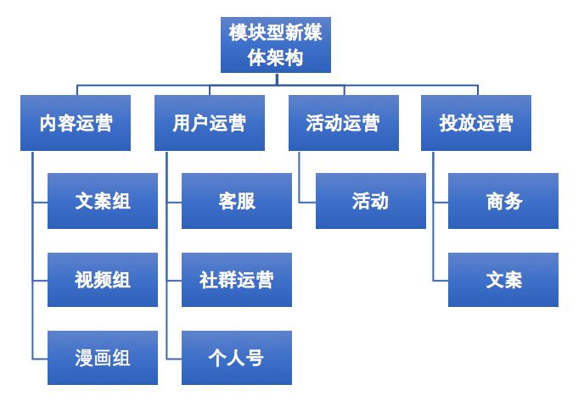
图 模块型新媒体架构
按平台配置人员
平台逻辑是按照不同平台进行人员分配、搭建团队。例如，将企业负责新媒体的人员分为微信运营、微博运营以及抖音三大团队，虽然微信运营团队可以进一步细分为文案、社群和投放组，但此时，文案组只需要负责微信平台上的内容输出，不需要负责微博平台上的内容，具体团队建构参考图。
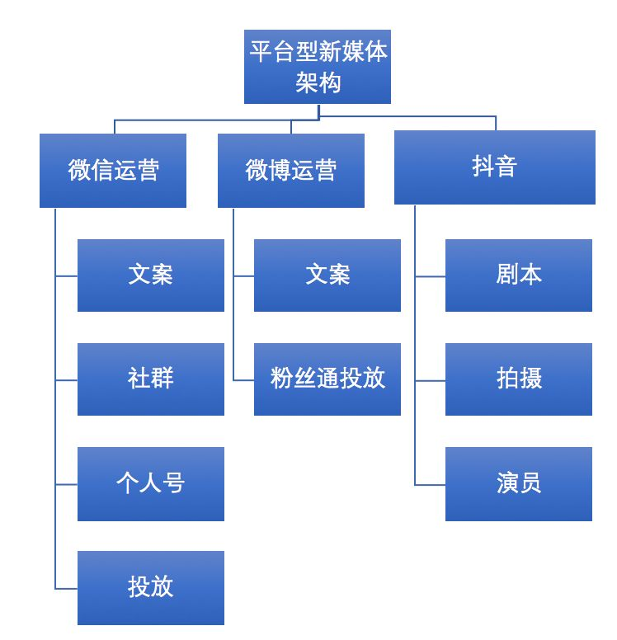
图 平台型新媒体架构
两种分类方式没有孰好孰坏，主要看哪种更加适配。一般来说第一种更灵活，第二种更适合在某一平台做的非常大的企业，比如在抖音平台上有20个账号的企业，可以为抖音平台配置专门的运营团队，后根据具体的情况可以再行调整。

第六步，定目标
运营需要强大的目标支撑，这样才能走得更快更远，对于团队而言，一个好的目标可以让人累并快乐着。关于定目标的具体方法，后文有一节将专门讲KPI，这里阐述目标需要和部门类型进行匹配。
一般企业新媒体会设在以下三种类型的部门。
1.市场渠道部
在这个部门，新媒体主要承担的任务是营销导向，需要负责拉新，主要对接销售、产品、设计等部门，如图4所示。
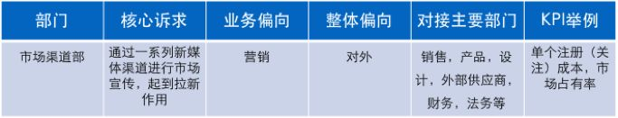
图 市场渠道部
市场渠道部的KPI考核侧重单个注册成本、市场占有率等。市场部团队一般会分为线下活动组、渠道投放组、商务合作组等，如图所示。
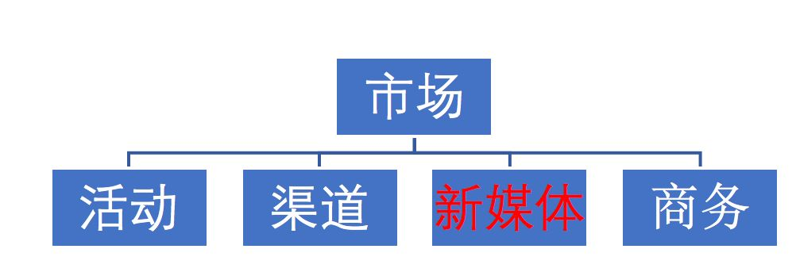
图 市场渠道部的结构
新媒体在各团队之间起到串联作用，具体体现在如下几个典型场景。
XXX，下周我们要去望京地推，你给我们一个二维码和一段话术，我们帮你加点粉。
我们在X宝上拿了一个最佳应用奖，你们看看能不能在微博上帮我们宣传一波？
我们最近要大促，写篇稿子吧，再找几个渠道投放下软文。
这些是日常工作中和其他组有工作交集时会经常听到的“请求”，所以如果企业新媒体设在市场渠道部，目标导向以拉新或营销为主。
2.品牌公关部
有的企业还会将品牌公关部细分为品牌部或公关部。这个部门以对外传播为导向，核心诉求是提升品牌的知名度和公司的美誉度。新媒体在这个部门主要对接CEO、市场、各个业务的负责人，以及外部的媒体KOL等。
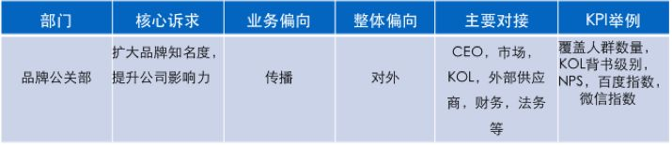
图品牌公关部
品牌公关部的KPI考核更侧重传播量、活动覆盖人群、邀请到的KOL级别以及百度指数、微信指数等。这个部门的内部团队可能有品牌组、公关组、项目组等。
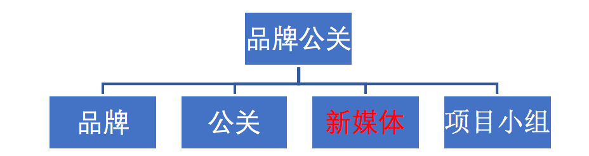
图品牌公关内部小组结构图
新媒体在各团队起到串联作用，具体体现在如下几个典型场景中。
我们公司开始融资了，需要写一篇融资稿，再找两个行业KOL发布下。
我们和XX品牌合作了，在微博上可以予以宣传。
XXX电影上映了，有我们的代言人，发篇文章宣传下吧，可以送用户几张电影票。
可见在品牌公关部，新媒体的目标导向以品牌对外传播为主。
3.运营部
我们给“新媒体”加上括号的原因是，它可能是在运营的大部门或者作为新媒体运营部门独立存在。与前两个部门主要对外不同，这个部门主要对内，负责体系内的用户运营，可能会对接产品、技术等内部部门，如图所示。
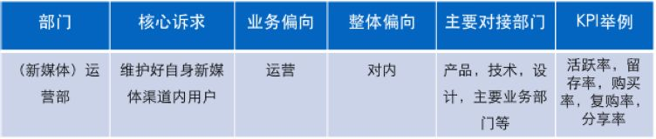
图（新媒体）运营部
（新媒体）运营部的KPI考核更偏重用户的活跃率、留存、客单价等业务数据。这个部门主要有APP运营、数据运营、渠道等团队，如图所示。
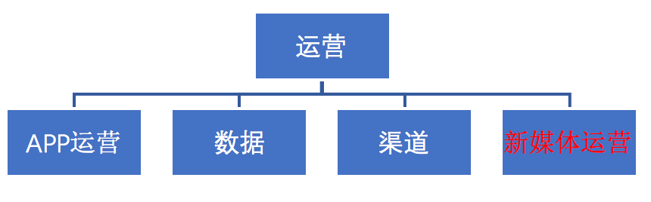
图 运营部门内部结构图
新媒体在各团队之间起到串联作用，具体体现在如下几个典型场景中。
为了提高粉丝的活跃度，我们内部做个抽奖的小活动，如何？
没有什么粉丝量了，我们从App导一部分流量吧。
最近卖课很火，我们也赶潮流卖一波课程吧。
由此可见在（新媒体）运营部，新媒体的目标导向以用户维护、转化为主。
怎么理解这三个部门间的关联？通常市场渠道部负责吸引用户，品牌公关部让大家熟悉品牌，（新媒体）运营部最后进行转化。无论新媒体设在其中的哪个部门，都需要和同部门或者其他部门同事配合、协同完成整体目标。
运营矩阵的三个核心能力
最后我们来探讨运营矩阵的三个核心能力——对平台的理解力、跨平台整合力及平台数据化驱动力。这几个能力对想在新媒体领域脱颖而出的人非常重要！
对平台的理解力
为什么对平台的理解力非常重要？因为只有对运营的平台有深刻的理解，才能更好地利用其优势完成自己的商业活动。对平台的理解体现在以下四个方面。
首先是对平台运作机制的了解。比如作为一个普通的个体，在2014年你会选择入驻今日头条还是博客？今日头条的模式基于算法分发，可以迎合更多用户的兴趣，主要基于移动端；而博客更多以订阅为主，主要基于PC端。从产品上看，今日头条的空间可能更大一些。
其次是对平台人群的研究，平台人群是否完全和目标人群相匹配？匹配程度有多高？这在前文有阐述。这里强调的是要学会在运营过程中动态地研究，例如，美篇是一个图片创作分享的App,一开始并不火爆，后来在运营过程中发现，老年人更喜欢图文结合发布自己的摄影作品，所以进行了改版，吸引了更多该年龄段的细分人群。
再次是对平台实力的研究，主要研究融资、团队等。例如，悟空问答或者抖音平台的潜力非常大，因为根据统计平台QuestMoblie的数据分析，今日头条系的App，是除了腾讯外独立总使用时长最多的,同时2018年其使用时长占比相比2017年提升明显。
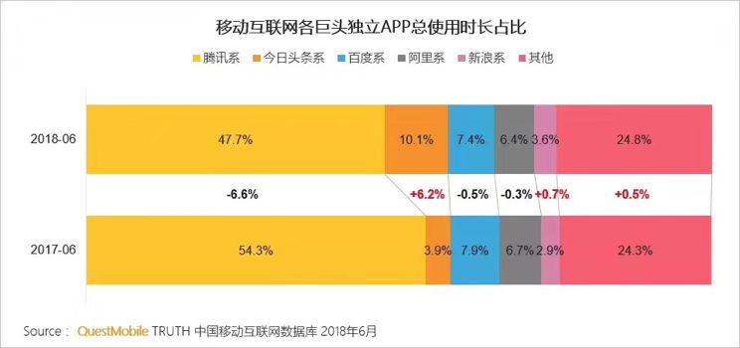
图移动互联网巨头独立App总使用时长占比
最后是对平台发展趋势的理解，看它有什么最新的扶持政策等。这需要持续跟进平台更新情况，最好能够进入内测组优先体验。

跨平台整合力
矩阵能发挥协同效应，所以如果运营者具备跨平台整合力，就可以利用各个平台的特点发挥1+1>2的效果。跨平台整合分为以下两方面。
第一是联动内部资源。比如新品发布后，要在矩阵内所有的媒体平台同步发布消息，以最大化利用自有资源。这对可能会出现一种情况，有些平台的账号并不在自己部门内——如企业文化的账号可能在行政部门，某些地区类账号在相应的地区运营。这时候就需要发起联动，一起进行资源整合。
第二是联动外部资源，比如召开发布会，让外界的KOL写稿推荐等。平时注意积累人脉和资源，以便在关键的时候进行整合。
平台数据化驱动力
新媒体的红利潮总会退去，在未来精细化运营才是关键。多平台运营，除了简单地将某个平台的运营经验运用到另一个平台之外，也需要用数据驱动运营。通过数据分析，不仅能够呈现结果、帮助总结分析，还有助于优化前期经验、准确预判等，无论是对内容、用户还是活动运营，都大有裨益。
最后运营矩阵是一个动态的过程，可能两年前矩阵的重心还在微信，微博，贴吧，到了今年重点可能是”双微一抖”,所以需要大家随时的更新迭代

